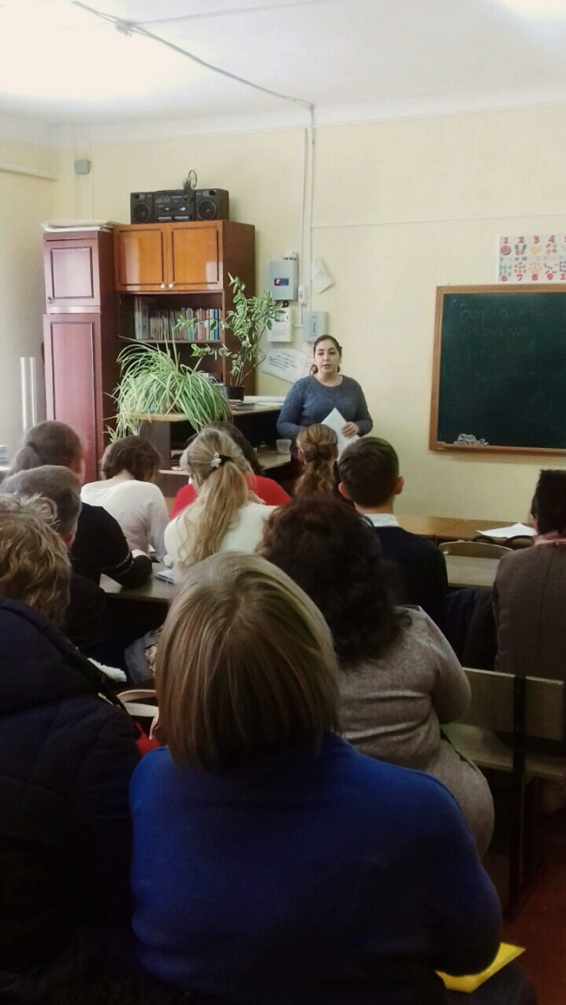
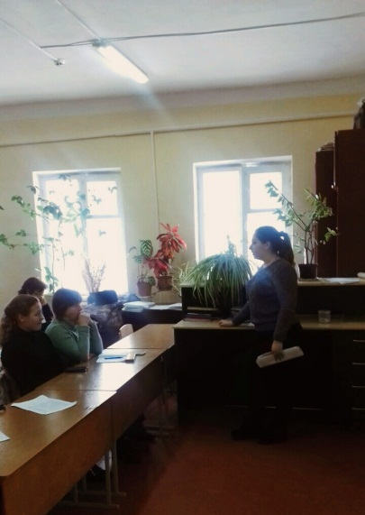
22 декабря на базе ЦПМС сопровождения был проведен первый семинар научного-общества учащихся и их кураторов «Кот ученый».
Тема семинара была: «Конфликты их проявления и пути решения»
Цель семинара: Ознакомление участников с видами конфликтов, обучение методам и приёмам разрешения конфликтной ситуаций
В данном мероприятии приняли участие кураторы и волонтеры-медиаторы школ г. Лабинска и Лабинского района. Обсуждалась тема межличностных отношений в школе и семье ,возникновения и пути различных конфликтных ситуаций. Проводился кейс, в ходе котором рассматривались различные ситуации, пути преодоления которой активно предлагали участники. Мероприятие проводилось с использованием мультимедийной установки, по средствам которой демонстрировались видеоматериалы по данной теме. Работа научного общества «Кот ученый» будет проведена путем серии семинаров и занятий для участников Служб Школьной Медиации.

